# Ремонт газового котла **BAXI EСО 3**

Убираем ошибку **Е 03**

Неисправность в плате управления

При эксплуатации котла в *летнем* режиме - котел перестал включаться и на табло появилась ошибка Е 03.

Алгоритм работы в «летнем» режиме следующий:

* При включении воды ***сразу*** должен включится вытяжной вентилятор.
* После 3-5 секунд работы - срабатывает воздушный «поршень», подтверждающий присутствие вытяжки, и своими контактами посылает команду на включение поджига – котел «зажигается».

В ***Моём*** случае-при подаче воды-вентилятор не включается, хотя слышно, как щелкает реле включения вентилятора. Проверив целостность двигателя (по сопротивлению) и на предмет «заклинивания» пришел к выводу, что двигатель исправен. Подключив вольтметр к клеммам двигателя и открыв воду в кране определил, что на него не поступает напряжение. «Пробежавшись» по цепочке вычислил, какое реле включает вентилятор (рисунок 2). После замены неисправного реле (рисунок 1, рисунок 3) котел снова заработал. Причиной неисправности оказались подгоревшие контакты реле (рисунки 4 - 5).

**Итог:**

Полная замена платы управления в тех. центре - 11300 руб. (+оплата работы)

Замена неисправного реле - 75 руб. и пара часов работы.

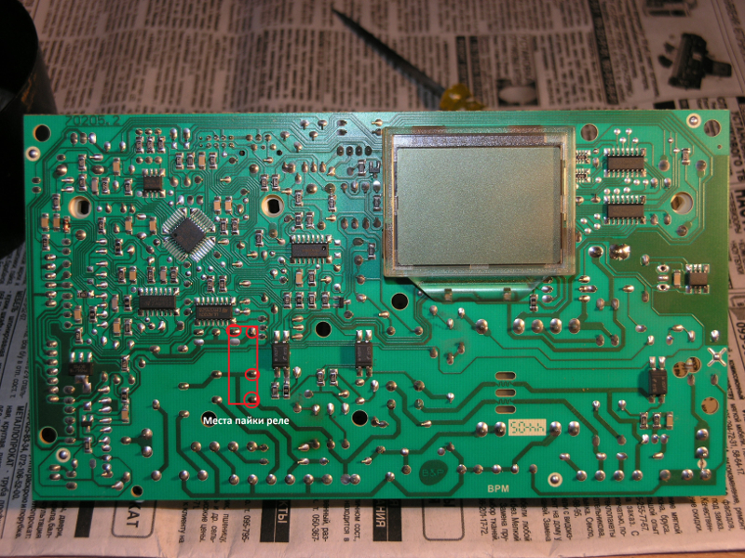

Рисунок

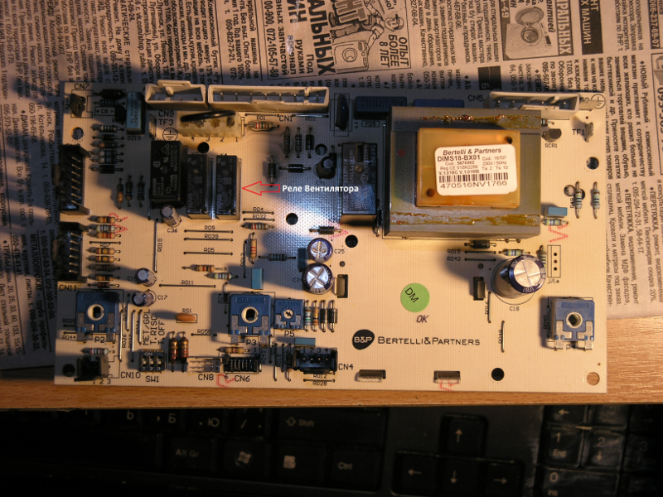

Рисунок

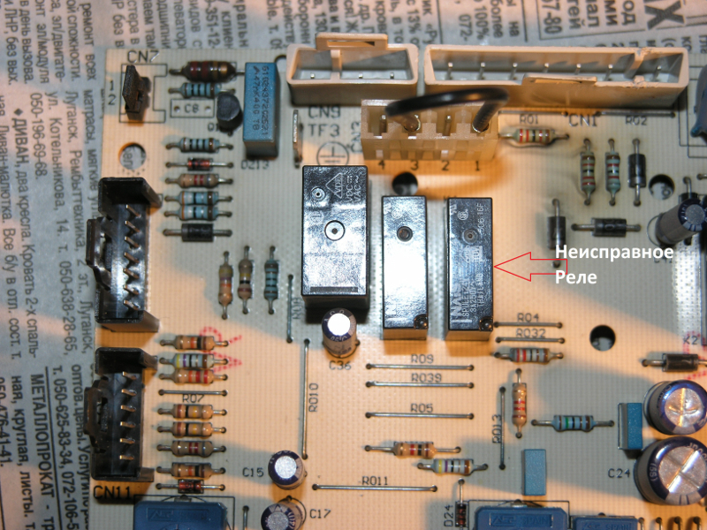

Рисунок

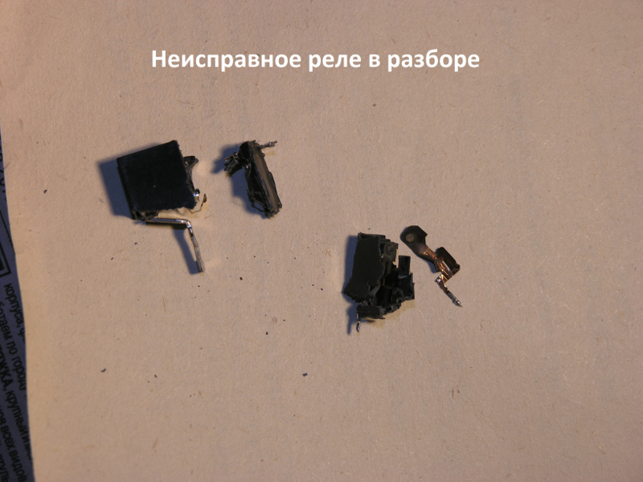

Рисунок

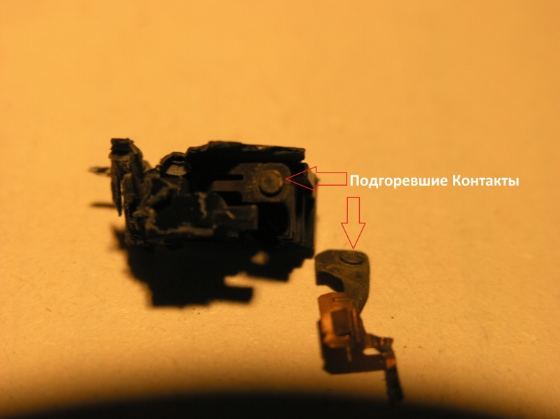

Рисунок